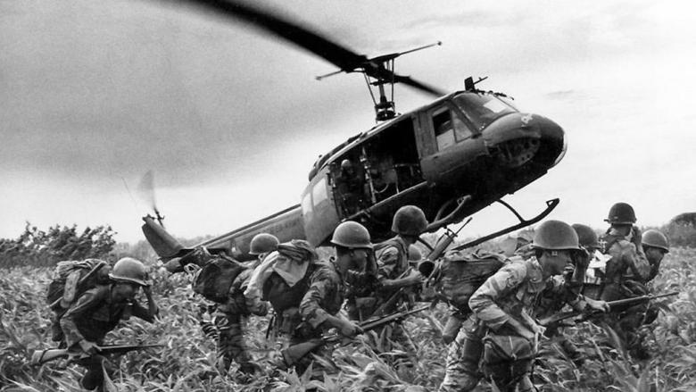

**LA GUERRA IN VIETNAM**

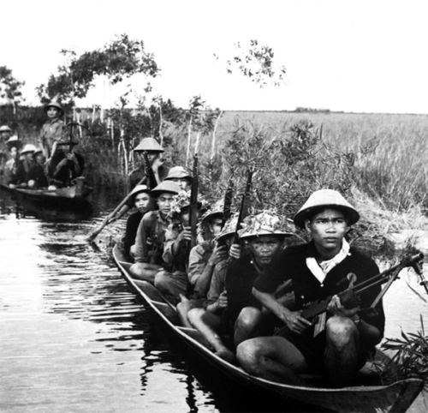***L’origine***

Nel 1955 nel Vietnam del Sud, dirigenza di Ngô Đình Diệm, ebbe inizio una insurrezione contro lo stato, che assumeva tendenze totalitarie. I guerriglieri che facevano parte di questa era definiti Viet-Cong.

***L’intervento statunitense***

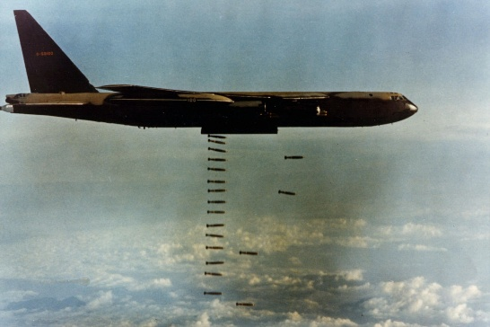Nel 1956 il presidente USA J.F.Kennedy diede inizio ad un intervento militare minimo: l’invio del “consiglieri militari”. Nel 1964 dopo l’incidente nel Golfo del Tonchino l’invento venne esteso notevolmente: l’esercito USA non era più di sostegno, ma agente principale della guerra. In questo periodo iniziarono i grandi bombardamenti sul Vietnam del Nord.

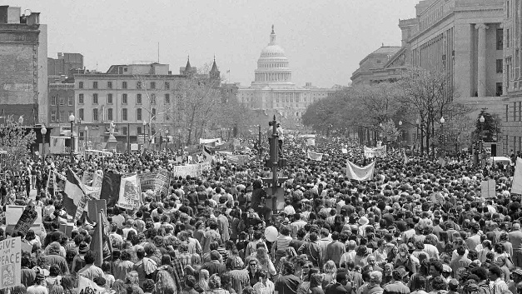***Le proteste***

Nel 1968 si giunse al picco delle proteste anti-guerra in Vietnam, queste causate dal l’insensatezza di combattere dall’altro lato del globo. Inoltre il 1968 fu l’anno più soffocante negli USA: vi erano le elezioni in piena Guerra. In più avvenne l’offensiva del Tệt, nella quale i Viet-Cong attaccarono centinaia di citta simultaneamente.

***La fine***

Nelle elezioni del 1968 vinse Nixon, che attuò una politica per giungere ad una pace e diminuire la presenza americana in Vietnam. La strada della pace fu essenziale poiché l’offensiva del Tệt dimostrò che non vi era una possibile vittoria. Nel 1973 si giunse ad un armistizio. La guerra finì nel 1975 con la vittoria del Vietnam del Nord e l’unificazione Nazionale